Лабораторна робота №1

Сіліе Євген КІ-120

Тема: Концепт Service Workers при работе с PWA

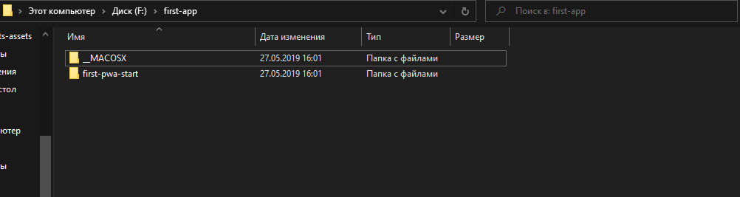  
Рис 1 – Выполнения задания 1-3

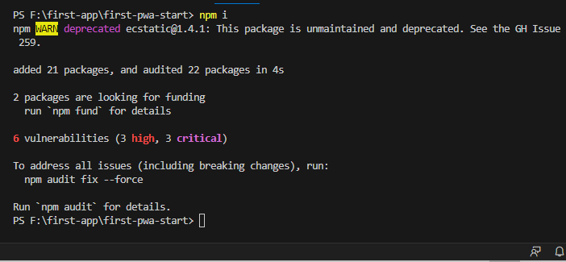

Рис 2 – выполнение задания 2

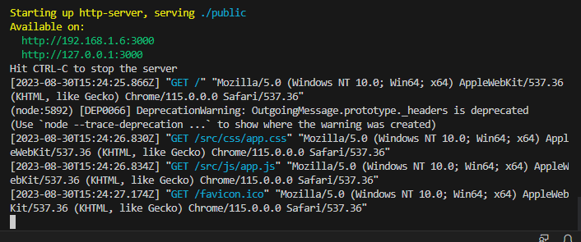

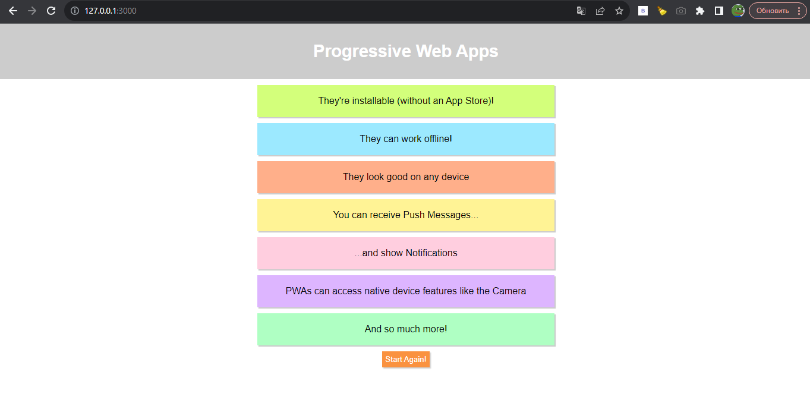

Рис 3-4 – Выполнение задания 5

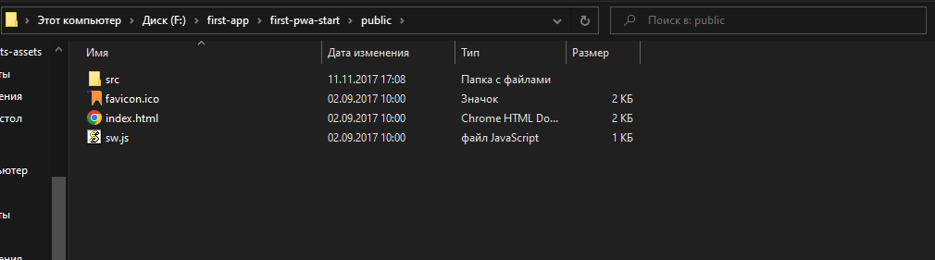

Рис 5 – папка паблик

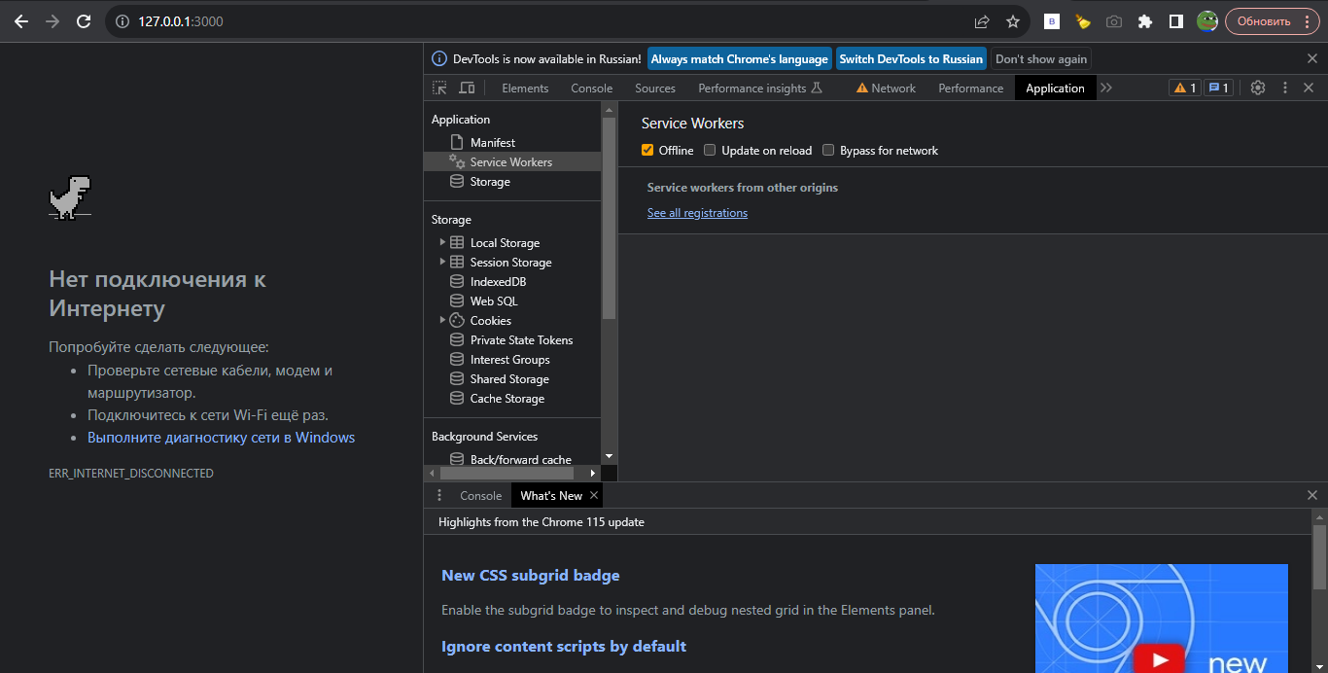

Рис 6 – выполнение задания 7